每个log文件都有网络参数以及训练的文件夹

训练了很多分子，每个用1个epoch，还是很准，但是训练100个epoch，容易过拟合

使用OH，训练1000epoch，组内都预测很准确，但是绝对值预测不准确，只是相对差距预测准确

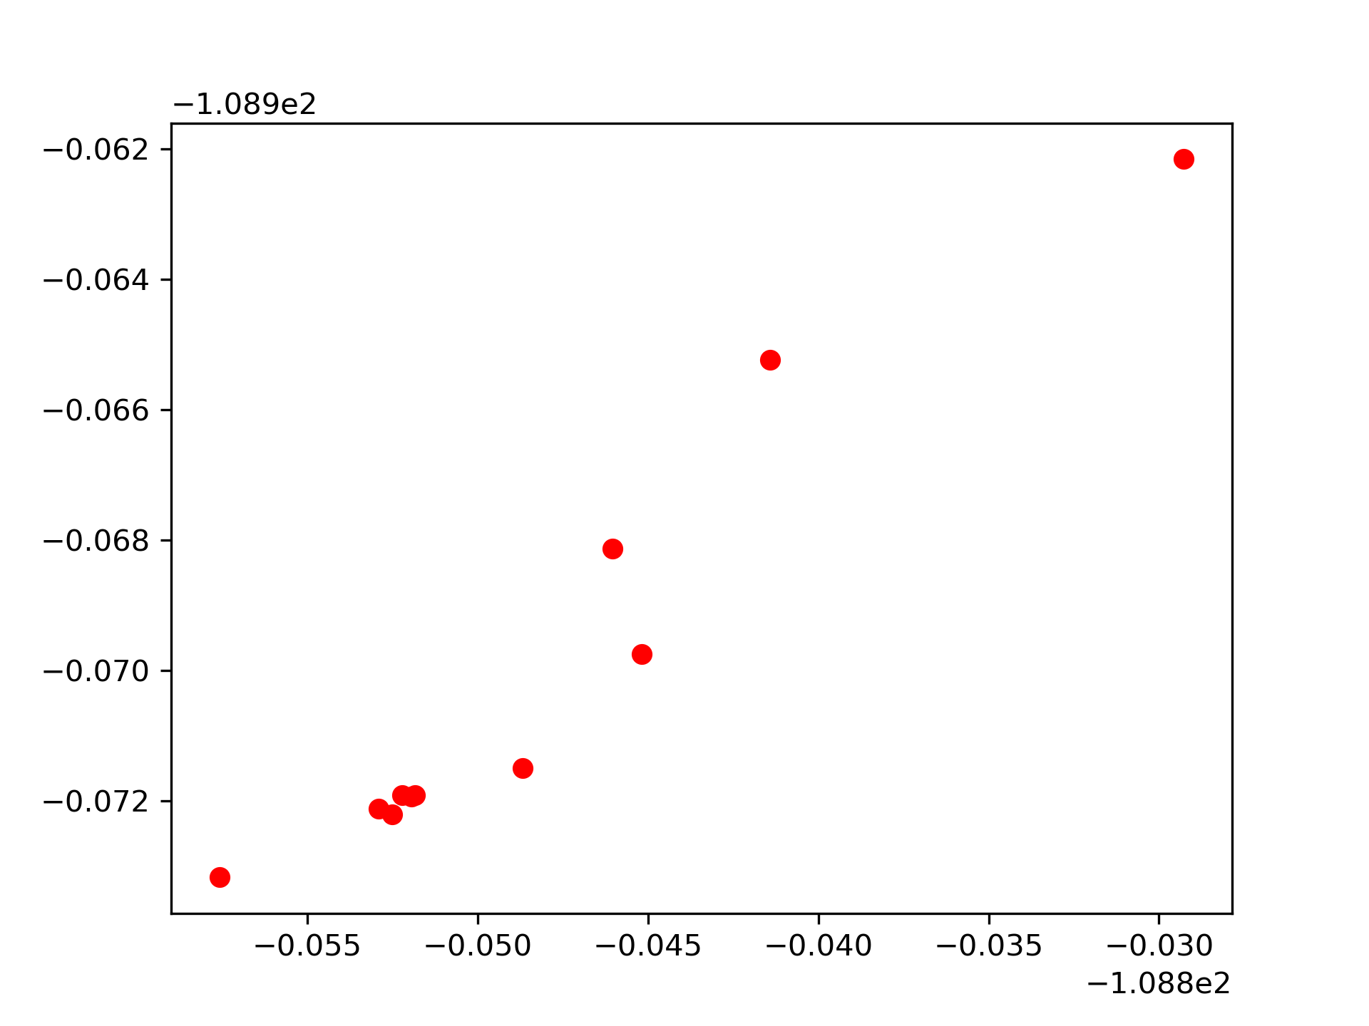

绝对值预测不准确是因为存在输入为全0的，所以会有bias造成的误差，需要修改编码方式